# Physiologie

Milieu intérieur milieu extracellulaire.

|  |  |  |
| --- | --- | --- |
|  | Pluricellulaire | Unicellulaire |
| Milieu ambiant | Milieu intérieur ou extracellulaire | Environnement |

Les cellules se regroupent en tissus. Il en existe de quatre types :

* Épithélial : revêtements et glandes constitués de cellules jointives reposant sur une lame basale (cellule morte).
* Musculaire responsable du mouvement des os et de certains organes. Ils sont attaché aux pièces osseuses.
* Conjonctif soutien et remplissage.
* Nerveux (neurone et cellules gliales)

Les niveaux d’organisation des cellules :

Tissu ensemble de cellules ayant la même structure et accomplissant la même fonction.

Organe ensemble de tissus de forme reconnaissable capable de remplir un ou plusieurs fonctions spécifiques.

Système/appareil ensemble d’organes accomplissant une fonction (exemple appareil respiratoire).

## Les systèmes majeurs du corps humain

Il existe 11 systèmes majeurs dans le corps humain :

* Nerveux :
* Musculaire :
* Cardio-vasculaire :
* Respiratoire :
* Endocrinien (glandes) : les systèmes hormonaux du corps (sexuel, glycémique, de la croissance).
* Osseux
* Tégumentaire (ongles, cheveux, peau) : protection des tissus internes.
* Lymphatique et immunitaire :
* Digestif
* Urinaire
* Génital

## Les régulateurs homéostatiques

Les organes qui permettent l’homéostasie du corps :

|  |  |
| --- | --- |
| Organes | Rôles de régulation |
| Reins | Eau et sels minéraux |
| Peau | Température |
| Foie et pancréas | Glycémie (glucose) |
| Poumon | Pression partielle des gaz |

## La composition du corps humain

L’individu standard est défini comme une personne mesurant 1m70 et pesant 70kg.

L’eau compose :

|  |  |  |
| --- | --- | --- |
| Nourrisson (75%) | Femme (50%) | Homme (60%) |

En vieillissant, les tissus se dessèchent et cette proportion diminue.

L’eau se réparti dans le corps de la manière suivante :

|  |  |  |
| --- | --- | --- |
| Intracellulaire (77%) | Extracellulaire (33%) | Transcellulaire |

Le milieu extracellulaire contient

|  |  |
| --- | --- |
| Liquide interstitiel 75% | Plasmatique (sang) 25% |

Les tissus mous sont composés en moyenne de 70% d’eau dont :

* 75% de la masse des muscles
* 10% des tissus adipeux (graisse).

### Mesurer le volume des liquides corporels

L’idée est d’injecter une substance soluble dont on connait la quantité et de déduire le volume en fonction de sa concentration.

Il est nécessaire d’attendre qu’il se répande dans le liquide considéré.

En fonction de la réaction du corps :

* Le marqueur n’est pas éliminé. La concentration est la valeur à l’état d’équilibre.
* Le marqueur est éliminé. La concentration est l’intersection entre la droite de distribution et celle de l’élimination.

Hématocrite volume occupé par les globules rouges.

L’hématocrite représente 45% du volume sanguin.

Plasma liquide restant après l’extraction des globules rouges. On l’obtient en réalisant une centrifugation.

Le plasma contient notamment l’albumine.

### Pression osmotique

Soit deux compartiments sont séparés par une membrane perméable uniquement au solvant. Si l’un contient un soluté alors le solvant du milieu le moins concentré (hypotonique) va migrer vers celui le plus concentré (hypertonique).

En biologie, ce phénomène se produit au niveau des cellules. Les deux compartiments sont le cytosol et le milieu extracellulaire séparés par la membrane plasmique.

On mesure la concentration d’osmoles en utilisant le Mosmol (= mmol).

Osmole molécule qui exerce un pouvoir d’attraction sur l’eau.

Osmolarité concentration osmolaire.

Hypotonique (opposition à hypertonique) pauvre en osmole.

Les principales molécules osmotiques du corps sont le potassium (K+) et le sodium (Na-).

## Le transport passif par différence électronique

Les mouvements ioniques entre un milieu 1 et un milieu 2.

La différence de potentiel électrique est donnée par l’équation de Nernst.

|  |  |
| --- | --- |
| $$E=58.log⁡(\frac{[C_{1}]}{[C_{2}]})$$ | E tension d’équilibre (mV)  C concentration (Mol) |

L’intensité de cette force électrochimique (gradient électrochimique) correspond à la différence entre potentiel électrique du Milieu 1 et le potentiel d’équilibre de l’ion. Si le résultat est :

|  |  |
| --- | --- |
| Positif (entrant) | Négatif (sortant) |

L’intérieur de la membrane plasmique est chargé : -70mV.

## Calcul de concentration

|  |
| --- |
| Attention sur les % : en cas d‘augmentation ou de diminution de x% alors il faut penser à faire (augmentation + quantité initiale). |

|  |
| --- |
| Méthode concentration : Pour les calculs de concentration, le mieux est de se ramener en volume $$c_{fille}v_{fille}+c_{mère}v_{mère}=c_{final}v_{final}$$ |

## Le transport vasculaire

On distingue deux systèmes circulatoires dans le corps :

|  |  |  |
| --- | --- | --- |
|  | La petite ou pulmonaire | La grande ou systémique |
| Rôle | Oxygénation du sang | Oxygénation  Élimination des déchets du corps. |
| Composant | Cœur-poumon | Cœur-corps |

C’est deux systèmes sont connectés au niveau du cœur.

On possède trois types de canaux :

|  |  |  |  |
| --- | --- | --- | --- |
|  | Veine | Capillaire | Artère |
| Rôle | Apporte le sang au cœur | Zone d’échanges | Reçoit le sang du cœur |

Des valves empêchent le sang de refouler.

Valves tissues qui empêchent le sang de refouler.

Les principaux canaux :

* Aorte (artère) Cœur → corps
* Cave (veine) Corps → cœur
* L’artère hépatique apporte les substances ingérées par l’intestin au foie notamment pour l’élimination des substances toxiques.

### Le cœur

Le cœur est divisé en deux parties :

|  |  |
| --- | --- |
| Droite qui reçoit le sang non oxygéné. | Gauche qui reçoit le sang oxygéné. |

Chaque partie est composée de deux sous parties :

|  |  |
| --- | --- |
| Oreillette reçoit le sang | Ventricule expulse le sang |

Système coronaire système sanguin qui irrigue le cœur.

## L’oxygénation des cellules

L’oxygène est apporté aux cellules par l’hémoglobine qui peut se lier à quatre molécules d’oxygènes. L’oxygène est relâché dans les tissus grâce à la diminution de pression.

Rmq : La saturation en oxygène de l’hémoglobine est maximale au niveau des poumons.

En cas de plus forte demande, plusieurs mécanismes permettent d’augmenter sa libération, càd de diminuer l’affinité de l’hémoglobine avec l’oxygène, notamment en :

|  |  |  |
| --- | --- | --- |
| Diminuant le pH sanguin par la libération d’acide lactique et d’acide carbonique. | Augmentant la température | Augmentant la pression sanguine |

Rmq : c’est ce qui se produit lorsque l’on pratique une activité physique.

### La produit d’énergie pendant l’effort physique

Il existe trois voies métaboliques qui produisent des molécules d’ATP dans les cellules musculaires :

|  |  |  |  |
| --- | --- | --- | --- |
| Voie | Alactique | Lactique | Aérobie |
| Type | Anaérobie | Anaérobie | Aérobie |
| Substrat | Créatine phosphate  ADP | ADP  Glucose | ADP  Glucose |
| Produits formés | 1 ATP  Créatine | 2 ATP  Acide lactique | 36 ATP  H2O ; O2 |

Comme pour la voie lactique, celle aérobie débute par la lyse d’une molécule de glucose qui produit deux ATP et deux pyruvates. Ces derniers sont utilisés dans les mitochondries et intégrés dans le cycle de Krebs pour produire 34 APT.

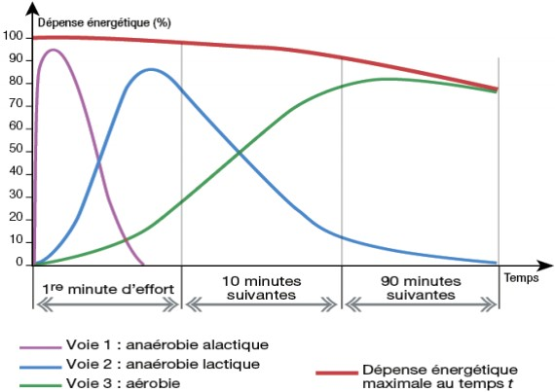

# Neurologie

## Généralités sur le système nerveux

Le système nerveux (SN) est un ensemble de cellules du corps qui a pour fonction de recevoir et transmettre les informations du milieu environnant et intérieur ainsi que de s’adapter de manière consciente et inconsciente aux modifications.

Il est composé de deux types de cellules :

|  |  |
| --- | --- |
| Neurones 1013 | Cellule gliales (10x plus) |

Il comprend également :

|  |  |
| --- | --- |
| Des réseaux de vaisseaux sanguins | Le liquide céphalo-rachidien localisé dans les cavités cérébrales |

Le système nerveux se divise en deux entités :

|  |  |
| --- | --- |
| SN Central (SNC) | SN Périphérique (SNP) |

### Les cellules gliales

Les cellules gliales ont pour rôle d’assurer le bon fonctionnement des neurones. Elles s’occupent de :

|  |  |  |  |
| --- | --- | --- | --- |
| Nourrir | Isoler | Soutenir | Réparer |

Il existe cinq principaux types de cellules gliales :

|  |  |  |
| --- | --- | --- |
| Type | Forme | Rôle |
| Épendymaire | Ronde | Sécrète le LCR (liquide rachidien). |
| Astrocyte | Étoile | Nourrit, soutien et assure l’homéostasie. |
| Microglie | Petit | Défend |
| Oligodendrocyte | Asymétrique | Forme la gaine de myéline (SNC) |
| Cellule de Schwann | Asymétrique | Forme la gaine de myéline (SNP) |

NB : l’homéostasie est le maintien des conditions du milieu environnant.

## Le système nerveux central

Dans le système nerveux central, on trouve :

|  |  |
| --- | --- |
| L’encéphale (cerveau + tronc cérébrale) | Moelle épinière |

Le SNC est entouré d’un ensemble d’enveloppes appelées méninges.

Acéphalie sans tête.

### Les méninges

Les méninges entourent tout le SNC. Ils sont composés de trois couches :

1. La dure mère collée à l’os. Elle est épaisse, résistante et de nature fibreuse.
2. L’arachnoïde, fine, collée à la dure mère. Elle est invisible à l’œil nu.
3. Un espace contenant du liquide céphalorachidien.
4. La pi mère collée au SNC. Elle pénètre dans les replis du SNC.

Le faux cerveau est une extension de la dur mère qui sépare les hémisphères cérébraux.

### Le cerveau

Le cerveau est composé de deux parties :

|  |  |
| --- | --- |
| Blanche axone | Grise corps cellulaire |

Nb : la couleur blanche est dû à la gaine de myéline.

### Mise en place du SNC

Le SNC est issu de la transformation de l’ectoderme (feuillet externe).

Durant la phase embryonnaire, l’ectoderme va former un tube creux qui se subdivise :

* Rhombencéphale puis en myélencéphale et métencéphale à l’origine du tronc cérébral.
* Mésencéphale à l’origine du tronc cérébral
* Prosencéphale puis en diencéphale et télencéphale à l’origine du cerveau.

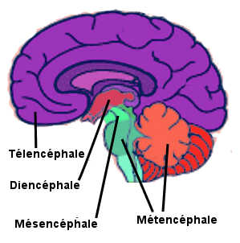

## Le système nerveux périphérique (SNP)

Afférent qui apporte.

Efférent conduisant vers.

## La structure du cerveau

Les mots utilisés pour décrire les formes du cerveau sont circonvolutions et scissures.

Le cerveau est séparé par

|  |  |
| --- | --- |
| Axe | Zones séparées |
| Sagittal | Deux hémisphères |
| Coronal | Avant/arrière au niveau du tronc cérébral. |
| Horizontal | Dessus dessous |

Les quatre lobes du cerveau :

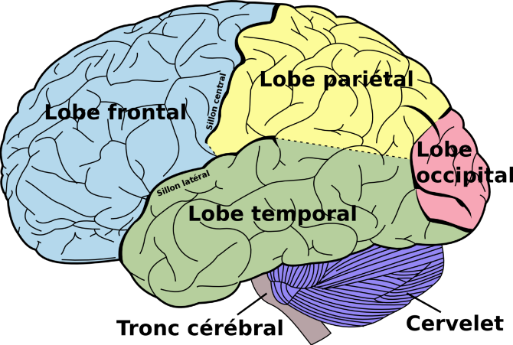

La scissure de Rolando (sillon central) et latéral sépare le lobe frontal du reste du cerveau.

### Le cortex

Il est protégé par le cortex cérébrale (dont l’étymologie signifie « écorce »)

### Le liquide céphalorachidien (LCR)

Le liquide céphalorachidien est sécrété par les épendymaires situés dans les ventricules dans des zones appelées plexus choroïdes. Il participe à :

|  |  |
| --- | --- |
| L’homéostasie et la protection cérébrale | Au transport des molécules |

Chez l’Homme il y en a environ 150 ml.

Plexus choroïdes ensemble d’épendymaires qui sécrètent le LCR.

Sa circulation et sa sécrétion se font au niveau de quatre cavités qui constituent les cavités ventriculaires. Le liquide sort par le quatrième ventricule.

La barrière hémato-encéphalique (BHE)

La barrière hémato-encéphalique est assurée par les cellules endothéliale (un type de cellule gliale) qui filtrent les éléments du sang. Elle se trouve à la jonction des capillaires sanguins.

La circulation sanguine du SNC

Chez l’Homme, le SNC consomme 20% de l’oxygène.

## La moelle épinière

La moelle épinière se compose en partie d’un cordon de tissus nerveux protégé par 31 vertèbres.

La moelle épinière est divisée en cinq régions ou circulent :

* Cervicale (8 paires de nerfs)
* Thoracique (12)
* Lombaire (5)
* Sacrée (5)
* Coccygienne (1)

Partie rachidien (ou spinéen)

La moelle épinière s’arrête au vertèbre 1 ou 2. Elle n’occupe pas toute la colonne vertébrale.

Les 31 paires de nerfs rachidiens ou spinaux sont chacune positionnée sur une vertèbre et toutes sauf une correspondent à un dermatome c’est-à-dire une zone cutanée du corps.

Dermatome zone qui correspondent à une partie cutanée.

Le nerf 1 cervicale correspond à une zone profonde.

Les informations :

|  |  |
| --- | --- |
| Sensorielles rentrent par la racine dorsale | Motrices quittent la moelle épinière par la ventrale. |

### La circulation sanguine

La circulation sanguine est assurée par deux systèmes complémentaires :

|  |  |
| --- | --- |
| Spinale longitudinal (le long des vertèbres) | Radiculaire (horizontal) |

## Système Nerveux Périphérique

Le SNP est un ensemble de 43 nerfs rattachés au SNC :

|  |  |
| --- | --- |
| 12 nerfs crâniens rattachés à l’encéphale | 31 nerfs rattachés à la moelle épinière |

### Les nerfs crâniens

Il y a 12 nerfs crâniens :

|  |  |
| --- | --- |
| 2 rattachés au cerveau | 10 au tronc cérébrale |

Il est également possible de classer les nerfs en fonction de leur rôle :

|  |  |  |
| --- | --- | --- |
| 3 sensoriels | 5 moteurs | 4 mixtes |

Parmi ces 12 nerfs, 4 sont dit végétatifs (c’est-à-dire que l’on ne contrôle pas).

### Système nerveux somatique (que l’on contrôle)

Corps cellulaire racine dorsal dans un ganglion

Contrôle exercé monosynaptique

### Système nerveux végétatif (ou viscéral)

Le système nerveux végétatif est automne. Chaque nerf est constitué de 2 neurones qui se relais au niveau d’un ganglion.

|  |  |
| --- | --- |
| Neurone pré ganglionnaire | Neurone post ganglionnaire |

Le corps cellulaire du neurone pré ganglion se situe dans la colonne vertébrale. Seul l’axone en ressort.

Il commence à la sortie de la colonne vertébrale donc seul l’axone de ces neurones appartiennent au SNP.

Le système nerveux végétatif est composé de deux systèmes complémentaires :

|  |  |
| --- | --- |
| Sympathique => excite | Parasympathique (« para » étym autour) => Régule (ralentie) |

NB : Tous les organes disposant de nerf parasympathique possèdent un nerf sympathique (la réciproque est fausse).

Le système sympathique est notamment composé d’un système d’alerte responsable des réactions au stress.

|  |  |  |
| --- | --- | --- |
|  | Sympathique | Parasympathique |
| **Neurone pré** |  |  |
| *Position du corps cellulaire dans la colonne vertébrale* | Milieu | Tronc cérébrale ou en bas |
| *Neuro transmetteur* | Acétylcholine | Acétylcholine |
| **Ganglion (relais)** |  |  |
| *Position* | À la sortie de la colonne. | Généralement à côté de l’organe |
| **Neurone post** |  |  |
| *Neuro transmetteur* | Noradrénaline | Acétylcholine |

Remarque : Le neurone post ganglionnaire des nerfs parasympathiques n’a pas de gaine de myéline.

## Le système nerveux entérique (digestif)

Il permet de contrôle les muscles intestinaux. 80% des communications avec le SNC circulent via le nerf vague.

Le tube digestif est entouré de 2 couches de neurones (soit environ 100 millions de neurones) appelées plexus :

|  |  |
| --- | --- |
| Sous-muqueux | Myentérique |

# Tronc cérébral

Description du SNC du bas vers le haut

### Parties issues du myélencéphale

|  |  |
| --- | --- |
| Partie | Impliquée dans |
| Bulbe rachidien |  |
| Noyaux du raphé | Phase d’éveille et sommeil |
| Pont de Varole |  |

### Parties issues du métencéphale

|  |  |
| --- | --- |
| Partie | Impliqué dans |
| Le locus coeruleus | Cycle veille-sommeil  Permet le relâchement musculaire durant le rêve et le sommeil paradoxal |
| Le cervelet | Les activités musculaires :   * Du mouvement volontaire global * Tonique de la posture * Réflexes du maintien de l’équilibre. |

Rmq : c’est à partir du cervelet que l’on peut faire la distinction entre substance blanche et grise.

### Parties issues du mésencéphale

|  |  |
| --- | --- |
| Partie | Impliquée dans |
| Pédoncules cérébraux |  |
| Aire tegmentale ventrale | Produit la dopamine |
| Tectum mésencéphalique |  |
| Tegmentum |  |
| Tubercules quadrijumeaux ou colliculus | - Antérieurs reçoivent les informations visuelles  - Postérieurs reçoivent les informations auditives |
| Aire tegmentale ventrale | Circuit du plaisir et de la récompense |
| Noyau rouge | Contrôle de la tonicité |

C’est le lieu également du contrôle de :

|  |  |
| --- | --- |
| La ventilation (respiration) | Du système cardiaque |

La ventilation est commandée par deux systèmes :

|  |  |
| --- | --- |
| Automatique | Émotionnelle |

La respiration est assurée par deux type de neurones

|  |  |
| --- | --- |
| Inspiration | Expiration |

# Cerveau

Le cerveau pèse en moyenne 1,4 Kg. Il est composé à 72% d’eau. Sa masse sèche contient :

|  |  |  |
| --- | --- | --- |
| 50% de lipides | 40% de protéines | 1% de glucides |

Les replis du cerveau sont appelées circonvolutions, elles augmentent la surface.

Le cerveau s’organise en quatre parties principales appelées lobe :

|  |  |  |  |
| --- | --- | --- | --- |
| Frontal | Pariétal | Occipital | Temporal |

## Les lobes

### Le lob frontal

Le lob frontal représente 1/3 du volume cérébral. Il est constitué de 3 zones :

|  |  |  |
| --- | --- | --- |
| Cortex moteur | Prémoteur | Préfrontal |

Ils sont impliqués dans :

|  |  |  |
| --- | --- | --- |
| L’initialisation des ordres moteurs. | Planification | Autorégulation |

### Le lobe pariétal

|  |  |  |  |
| --- | --- | --- | --- |
| Sensibilité | Conscience de soi | Perception sensorielle | Langage |

### Le lobe occipital

Le lobe occipital est essentiellement utilisé par la vision.

### Le lope temporal

Il est impliqué dans :

|  |  |
| --- | --- |
| La reconnaissance | L’audition et l'olfaction |

On trouve également

|  |  |
| --- | --- |
| Partie | Rôle |
| Hippocampe | Mémoire |
| Amygdale | Réaction de peur et d’agressivité |
| Wernicke | Reconnaissance des mots |

## Diencéphale

|  |  |
| --- | --- |
| Partie | Rôle |
| Thalamus | Intégration des informations sensorielles. Il les filtre et en amplifie certaines.  Toutes les informations motrices passent par lui (relais).  Formation de l’image du corps. |
| Hypothalamus | Reçoit des informations des sens  Communique avec le thalamus et les structures du système limbique.  Régulation des grands comportements (faim, température corporelle, sexuel) |
| Hypophyse | Synthèse hormonale |
| Épiphyse ou glande pinéale | Rythme biologique  Synthèse de la mélatonine (hormone du cycle sommeil) |

## Diencéphale et télencéphale

Les noyaux centraux entre le télencéphale motricité

|  |  |
| --- | --- |
| Partie | Rôle |
| Noyau caudé |  |
| Striatum ventral | Qui contient le noyau accumbens |
| Pallidum |  |
| Putamen |  |

Le striatum possède une région de voies de communication avec un aspect strié appelé nigro-strié.

Lenticulaire région comprenant le pallidum et le putamen.

## Télencéphale

### Le système limbique

Le système limbique est constitué de cortex et de noyaux. C’est l’interface entre les fonctions supérieures (comportements, mémoire, …) et les fonctions végétatives et réflexes (moteur, endocrinien, viscéral). Il est impliqué dans :

* Olfaction
* La formation des souvenirs à long terme
* L’organisation et la planification
* Les comportements instinctifs (soif, faim, vigilance)
* L’élaboration des émotions.

Il est organisé en strates de neurones appelées cortex.

|  |  |
| --- | --- |
| Partie | Rôle |
| Septum | Contient notamment le noyau accumbens impliqué dans le circuit de la récompense. |
| Amygdale | Contrôle des émotions. C’est le lieu de rencontre de nombreuses structures. |
| Gyrus cingulaire ou cortex cingulaire | Résolution de taches difficiles |
| Hippocampe | Mémorisation à long terme.  Les informations arrivent par l’aire entorhinale et sortent par le fornix. C’est un des seuls endroits où il se produit la genèse de neurones chez l’adulte |
| Hypothalamus | Mémoire  Apprentissage spatial |
| Corps mamillaires |  |

### Le circuit de Papez

Le circuit de Papez est impliqué dans :

|  |  |
| --- | --- |
| L’apprentissage | L’élaboration des émotions |

Il est composé de :

* Hippocampe
* Corps mamillaire relié à l’hippocampe par le fornix
* Thalamus antérieur
* Cortex cingulaire
* Aire entorhinale

## Le cortex ou néo cortex

Le cortex ou néo cortex est la substance grise qui entoure le cerveau. Elle est composée de 6 couches de cellules (de la plus externe vers la plus interne) :

1. Moléculaire
2. Granulaire externe
3. Cellules pyramidale petites
4. Granulaire interne
5. Pyramidales grandes
6. Cellule fusiformes polymorphes

L’épaisseur des couches varie en fonction du rôle de la zone :

|  |  |
| --- | --- |
| Rôle | Structure |
| Associative motrice et sensorielle | 6 couches égales |
| Moteur | Granulaire peu développée  Pyramidale développée |
| Sensorielles | Granulaire épaisse  Peu pyramidale |

## Dissymétrie fonctionnelle

Le cerveau possède une symétrie anatomique mais une dissymétrie fonctionnelle. Pour échanger les informations, les zones cérébrales sont connectées par deux types de canaux :

|  |  |
| --- | --- |
| Faisceaux pour celles présentent dans le même hémisphère | Commissures pour celles les deux hémisphères |

Les connexions emblématiques :

* La principale commissure est le corps calleux. Elle relie les lobes frontaux et occipitales. Elle est composée de 800 millions d’axones
* Le faisceau arqué relie la zone du langage Broca à l’aire de Wernicke.

## Le neurone

Schéma d’un neurone

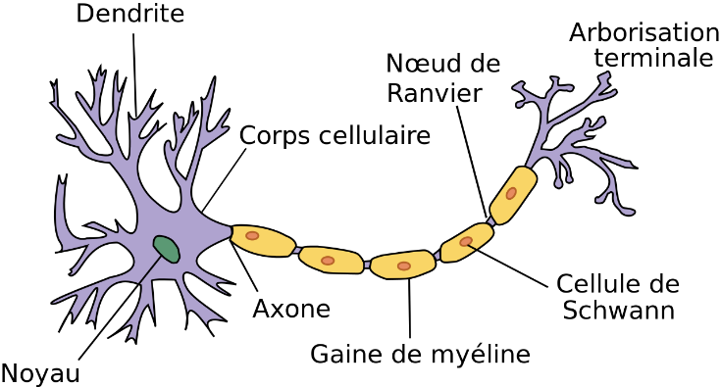

L’influe nerveux arrive par les dendrites puis est transmis par l’axone.

### Le potentiel d’action d’un neurone

Un neurone possède une charge négative de -70mv (potentiel de repos) qui s’explique par la présence plus nombreuse d’anion (ions -) dans le milieu intracellulaire.

Dans un neurone, l’influx nerveux est la modification de la charge électrique :

|  |  |
| --- | --- |
| Temporaire càd durant une courte période. | Locale càd d’une toute petite partie du cytosol du neurone |

Cette perturbation va se propager dans tout le neurone. La charge électrique dans le cytosol passe de -70mV à 35mV grâce à l’activation de pompes à sodium qui font entrer très rapidement une grande quantité de Na+ dans le neurone. L’augmentation du potentiel électrique active :

|  |  |
| --- | --- |
| Les pompes à potassium (K+) locales qui viennent inhiber la charge en faisant sortir des ions K+ du neurone. | Les pompes à sodium voisines qui font entrer à leur tour des ions Na+ |

L’activation et la désactivation des pompes ressemblent au déplacement d’une vague des dendrites vers l’axone.

NB : c’est pour cette raison que le sel (Na+) est une molécule importante pour le fonctionnement du cerveau. Une carence provoque un sous-développement des capacités cognitives de la personne qui est alors considérée idiote. Ce fut notamment le cas dans les régions pauvres en sel, comme chez les habitants des montagnes qui ont longtemps manqués de sel. On les qualifiait alors de « crétins des montagnes ».

L’évènement qui provoque l’activation des premières pompes à sodium est l’activation de récepteurs par des neurotransmetteurs soit depuis :

|  |  |
| --- | --- |
| La synapse d’un autre neurone | Le stimulus d’un récepteur. |

L’intensité d’un signal est proportionnelle à la fréquence des impulsions électriques qui se propagent dans les neurones.